小学校の教職員のみなさまへ

**ＪＡグループの**

**食農教育をすすめる**

**子ども雑誌**



授業でも！

つかえる

*VOL.143*

◇記事名： 『ちゃぐりん』 2025年3月号　10ページ～13ページ

ちゃぐりんあぐりスクール



精霊のように顔を土で**→**

化粧するセピック川近

くの村の子ども

（パプアニューギニア）

**←**日干しレンガを積み上げた摩天楼の町ジバーム（イエメン）

**５１ページ**

◇対象：歴史 （６年生）・家庭科

ちゃぐりんあぐりスクール、今月は、ホウレンソウです。サラダホウレンソウのプランターでの育て方を学び、育てて食べる活動をした後は、ホウレンソウの深い歴史や調理すると変化する秘密について学びましょう。

文・藤本勇二 (武庫川女子大学 教授)

**１：**野菜の来歴 （６年生　歴史　出島と鎖国）

６年生の歴史で習う学習内容につなげる事例を紹介します。『ちゃぐりん』の記事では、ホウレンソウの「ほうれん」は、中国語でペルシャ（現在のイラン）を意味し、そこを原産に世界各地へ広まったとあります。そこで、野菜の来歴を調べて紹介し合う学習を行います。例えば、唐から日本に伝わった野菜は、唐辛子(トウガラシ)、

唐茄子(カボチャ)、唐黍(トウモロコシ)、唐芋(サツマイモ)など、『唐』の字がつきます。

ジャガイモはどうでしょうか。馬鈴薯ともいわれ、ナスやトマトと同じナス科の植物であり、原産は南米アンデス山脈の高地で、１５世紀の終わりにスペインよりヨーロッパにもたらされ、日本には１６００年ごろにオランダ船でジャカルタ（インドネシア）から運ばれてきました。「ジャカルタから来たいも＝じゃがたらいも⇒じゃがいも」のように名前が変化しています。

こうした和名からどんな野菜か当ててみましょう。例えば、「オランダナ」（キャベツ）、「オランダキジカクシ」または「オランダウド」(アスパラガス)、「オランダガラシ」(クレソン)。この「オランダ～」という和名には、江戸時代にオランダと交流していた歴史があるのです。１６３９年、幕府は、ポルトガルの来航を禁じ、貿易の相手を中国とオランダだけに限り、さらに長崎の出島だけで貿易を認めることにしました。これが「鎖国」です。

長い期間を出島で過ごすオランダ人たちは、いつでも祖国の食事が楽しめるようにと、様々な植物やその種子を出島に持ち込み、栽培しました。それが出島から長崎の庶民へ、そして全国各地へと広がっていったのです。

他には、クローバーも長崎に渡来してきた植物だそうです。レンゲ草に似ていることから、別名「オランダレンゲ(阿蘭陀蓮華)」または、「オランダゲンゲ(和蘭ゲンゲ)」とも呼ばれ、オランダ船で運ばれてくる荷物が壊れないよう、クッション材として干し草が詰められていたのですが、この干し草こそがクローバーだったようです。

出島に到着後、種をまいたところ、発芽し白い花が咲いたため、以来、「シロツメクサ」と呼ばれるようになったのだそうです。

JAびほろ ： <https://www.ja-bihoro.or.jp/agriculture/product_potato.html>

ナガジン : <https://www.city.nagasaki.lg.jp/nagazine/hakken1003/>

**２：**ゆでると色が変わる （家庭科　ゆでる調理）

ゆでるとなぜ食材の色が変わるのか、疑問に思ったことはありませんか？　家庭科では、ゆでるという活動を通して、ゆでる調理法の特性に気付き、食材に応じてゆでる時間や切り方の違いを理解し、実際に調理ができるようになることを目指しています。授業では、ホウレンソウとジャガイモをゆでて調理します。その発展として、ゆでると色が変わる野菜や食べ物の話題を出してみましょう。ゆでると色が変わるのは、加熱によって色素が変化したり、組織が壊れて残った色が目立つようになったりするためです。例えば、ブロッコリー、エビなど、さまざまな食材で色が変化します。また、野菜の色を鮮やかにゆでるには、お湯に塩を加えたり、ゆでたらすぐに冷やしたりする方法などがあります。ゆでる前のものと、普通にゆでたものと、色をきれいに見せるゆで方を比較することで

色の違いがよりわかるでしょう。

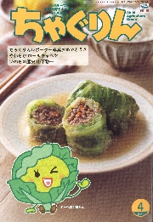

**子どもたちに伝えたい！**

ＪＡグループの食農教育を

すすめる子ども雑誌



Child Agriculture Green

２０２５年４月号

おすすめ記事

掲載ページ：P２０-２３

やわらか ロールキャベツ

野菜

今月号の「食＆農特集」は、葉がやわらかい春キャベツを

使ったロールキャベツ。電子レンジで葉を加熱して手軽に作れます。巻き方とくずれにくい煮込み方も紹介。トマトや

ベーコンと一緒に煮たり、サーモンを巻くのもおすすめです。春のキャベツのおいしさを味わえる一品です。

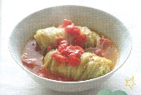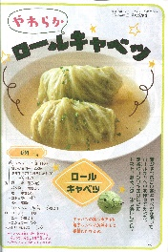

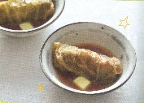

春らんまん チューリップ

掲載ページ：P６-９

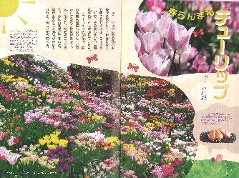

春の訪れを告げる花として、世界じゅうで愛されているチューリップは、その美しさからヨーロッパでは「魔法の花」とも呼ばれています。約5000種類もありますが、毎年、

新しい品種が生まれています。かわいらしいものからインパクトのある個性的なチューリップをご紹介します。

いのちの歴史

掲載ページ：P８５-９６

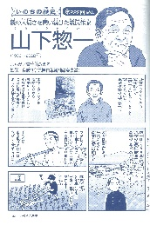

以前にちゃぐりんの連載記事で「惣一じいちゃん」として親しまれていた山下惣一さん。農民作家として、米やミカンなどを栽培しながら農業をテーマにした小説などを書き続け、つねに農村の未来とあるべき姿を追求しました。

昭和から現代の移ろいとともにその一生を振り返ります。

知ってなるほど！食べ物ことわざＢＯＯＫ

掲載ページ：別冊付録

135

食べ物が出てくることわざ、いくつ知っていますか？

マンガやイラストでことわざの意味がわかり、その使い方や似た意味の言葉もあわせて覚えることができます。

コラムでは、クイズやワーク、外国の食べ物にまつわることわざの紹介もあります。全ページふりがなつき。

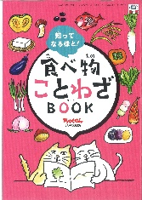

★ 配信中のコンテンツ ★

食農教育紙芝居

『ちゃぐりん』食農クイズ



紙芝居コンクール入選作品の

紹介や、小島よしおさん演じる

紙芝居の動画が見られます。

毎月の『ちゃぐりん』の中から、食や農にまつわるクイズを

10問出題しています。

５月号予告　春のお弁当を作ろう！・・・・・どこかに持って出かけたくなるような、簡単に作れるようなお弁当のアイデアをご紹介。

ＪＡグループ　（一社）家の光協会